# 

**计算机科学与技术学院**

**2016-2017学年第2学期**

**《汇编语言程序设计》**

**实验7：串指令程序设计**

**专业： 信息安全**

**学号： 150341221**

**姓名： 路伟饶**

**教师： 王家亮**

**完成日期：2017年5月15日**

1. 实验要求
2. 复习相关的串操作指令
3. 实验目的
4. 掌握通过串传送数据与 MOV 指令间的区别;
5. 理解串指令特点;
6. 理解串指令与高级语言中数组间关系
7. 程序说明
8. 编写程序，实现将内存偏移地址为 1000H 开始的连续 100 个字节送往偏移地址为 2000H 开始 的连续 100 个内存单元中。要求使用二种不同的方法(用单一的串操作指令、用带重复前缀的串操作指令)

DATA SEGMENT

DATA ENDS

STACK SEGMENT STACK

STACK ENDS

CODE SEGMENT

ASSUME DS:DATA,SS:STACK,CS:CODE

START:

MOV AX,1000H

MOV BX,2000H

MOV DS,AX

MOV ES,BX

MOV SI,0

MOV DI,0

MOV CX,50

CLD

R: MOVSW

LOOP R ;单一串指令

;REP MOVSW ;重复串指令

MOV AH,4CH

INT 21H

CODE ENDS

END START

1. 编程实现:对 str1 和 str2 两个字符串进行比较，若两串相同，在 result 单元中置 1，否则置-1

DATA SEGMENT

mess1 DB 0AH,'Please input string:',0AH,'$'

mess2 DB 0AH,'Please input another string:',0AH,'$'

alert1 DB 0AH,'Equal',0AH,'$'

alert2 DB 0AH,'Not equal',0AH,'$'

result DB 0

buff1 DB 80,?,80 DUP(0)

buff2 DB 80,?,80 DUP(0)

DATA ENDS

STACK SEGMENT STACK

STACK ENDS

CODE SEGMENT

ASSUME DS:DATA,SS:STACK,CS:CODE

START:

MOV AX,DATA

MOV DS,AX

LEA DX,mess1

MOV AH,9

INT 21H

LEA DX,buff1

MOV AH,10

INT 21H

MOV DL,0AH

MOV AH,2

INT 21H

MOV BL,buff1+1

MOV BH,0

MOV BYTE PTR [buff1+BX+2],'$'

LEA DX,mess2

MOV AH,9

INT 21H

LEA DX,buff2

MOV AH,10

INT 21H

MOV DL,0AH

MOV AH,2

INT 21H

MOV BL,buff2+1

MOV BH,0

MOV BYTE PTR [buff2+BX+2],'$'

MOV CL,buff1+1

MOV CH,buff2+1

CMP CL,CH

JNZ NEQ

MOV BX,DS

MOV ES,BX

LEA SI,buff1

LEA DI,buff2

CLD

MOV CH,0

REPZ CMPSB

JNZ NEQ

IEQ: MOV AL,1

MOV result,AL

LEA DX,alert1

MOV AH,9

INT 21H

JMP EXT

NEQ: MOV AL,-1

MOV result,AL

LEA DX,alert2

MOV AH,9

INT 21H

JMP EXT

EXT: MOV AH,4CH

INT 21H

CODE ENDS

END START

1. 上机调试说明

本次上机使用的是Windows 7 32位操作系统，在调试过程中，没有遇到明显问题。

1. 写出源程序清单及执行结果
2. 编写程序，实现将内存偏移地址为 1000H 开始的连续 100 个字节送往偏移地址为 2000H 开始 的连续 100 个内存单元中。要求使用二种不同的方法(用单一的串操作指令、用带重复前缀的串操作指令)

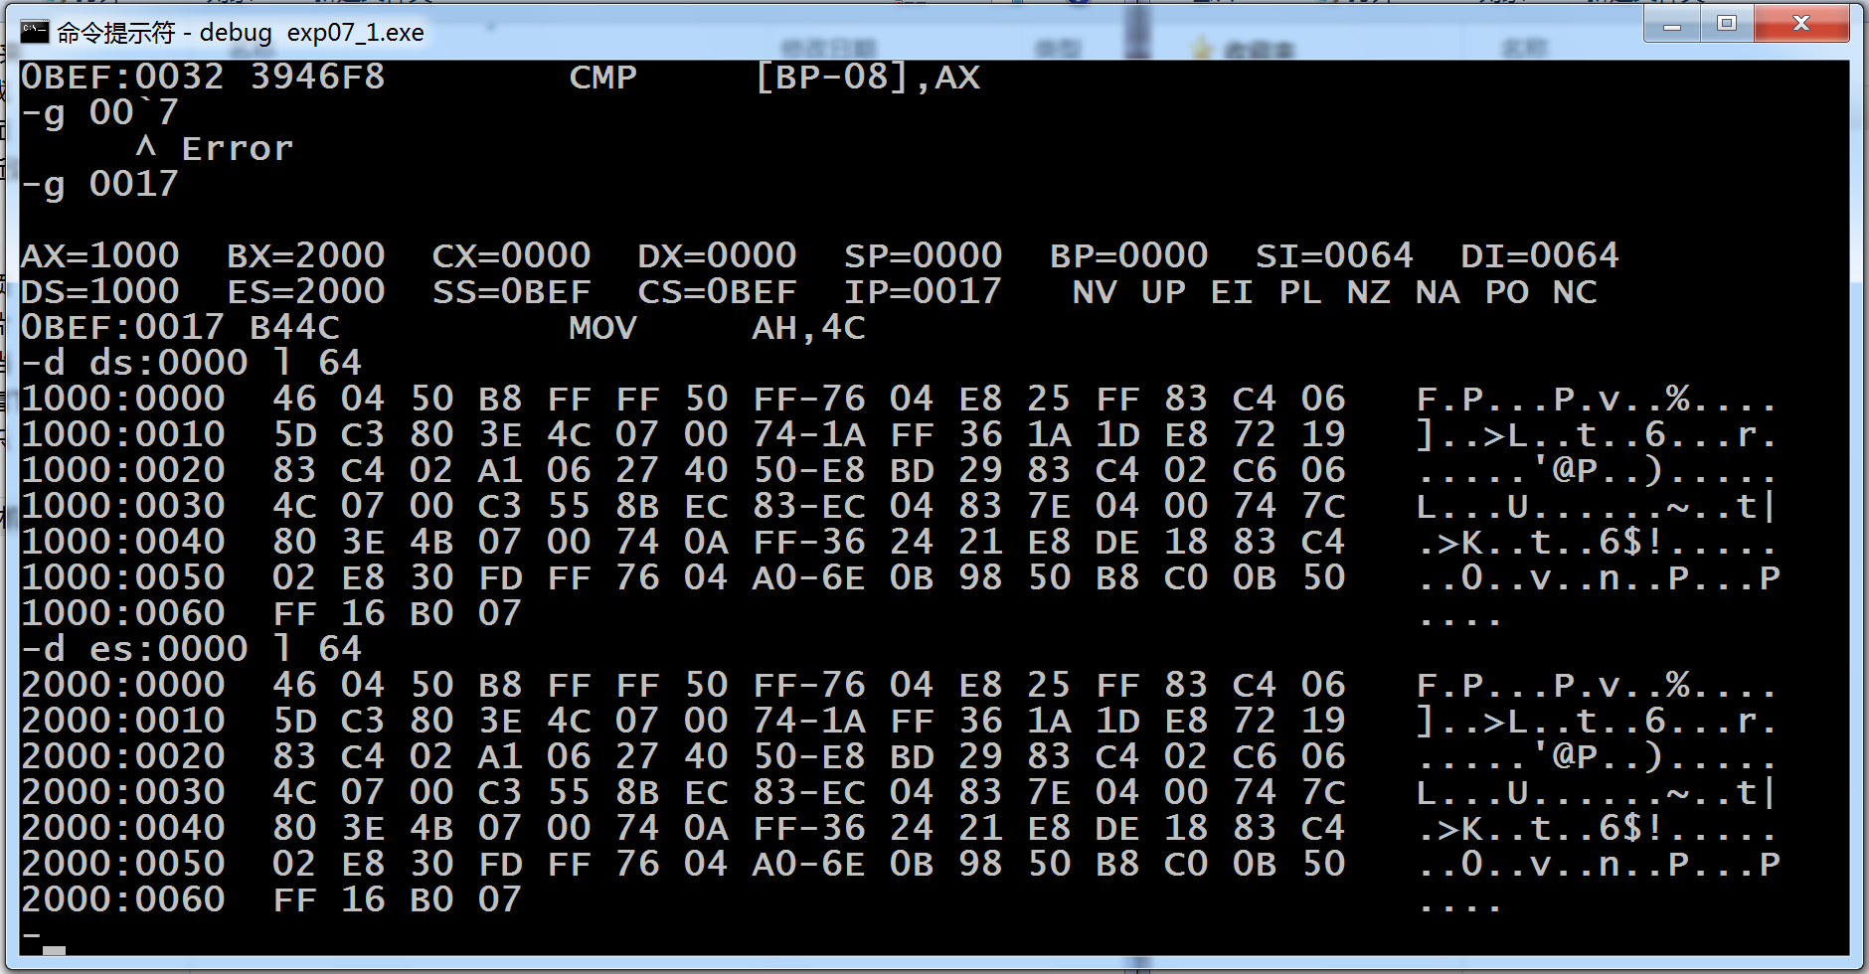

1. 编程实现:对 str1 和 str2 两个字符串进行比较，若两串相同，在 result 单元中置 1，否则置-1

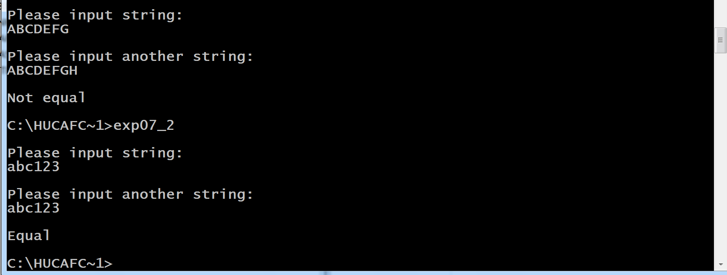

1. 心得体会

本次实验主要是关于串操作指令的，串操作简化了批量数据的处理，有利于汇编语言的编程，不过可以感受到使用汇编语言编程依旧是十分困难的，想读懂代码也不太容易，只能慢慢练习了，建议是希望有一些有意思的实验内容。